Кейс: [Продвижение аккаунта @pixus_official]
- Начальные показатели:
- Подписчики: 1773;
- Подписки: 135;
- Боты в подписчиках: 55%;
- Живые подписчики: 45%;
- Узнаваемость: На фото профиля изображен логотип производителя, это хорошо так, как товар будет узнаваемый клиентами. Имя профиля полностью соответствует названия компании, запоминается и читается, легко найти аккаунт в поиске по данному имени. Описание профиля полностью раскрывает чем занимается бренд. Конкурентные преимущества в описании профиля указывает на то, что это европейский бренд , а это свидетельствует о качестве. Используется ссылка сайта, мультиссылка отсутствует;
- Продвижение:
1.Таргетированная реклама не используется и реклама у
блогеров не закупается.
2 . Хэштеги используют, но не ко всем постам, и не
всегда актуальные.
4. Игры, конкурсы и розыгрыши не используются.
5. Выпускаются сторис и присутствуют вечные сторис.
6. Есть в группе FB ссылка на Инстаграм, так же ссылка
на Инстаграм есть на сайте.
7. На сайте присутствует иконка инстаграм, но очень
маленький серый значок.
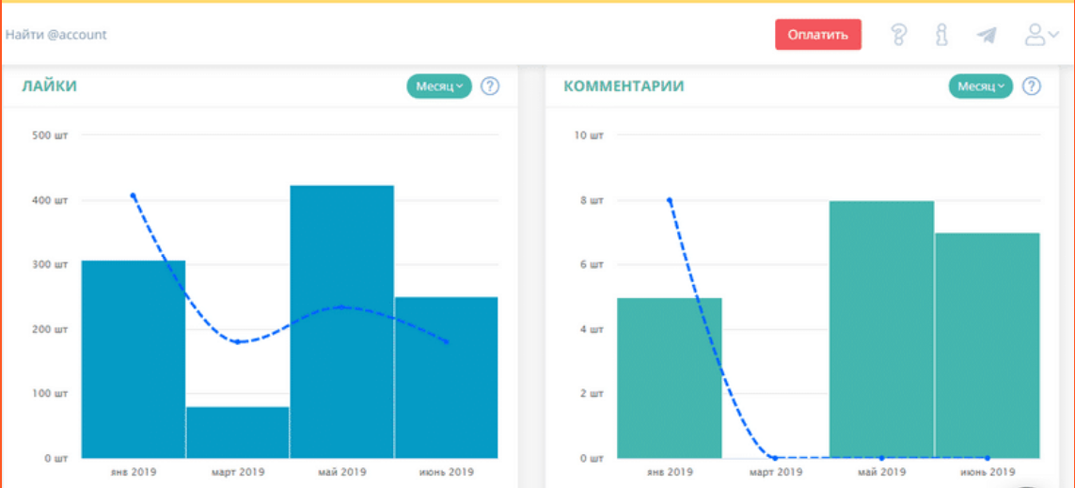
- Статистика:
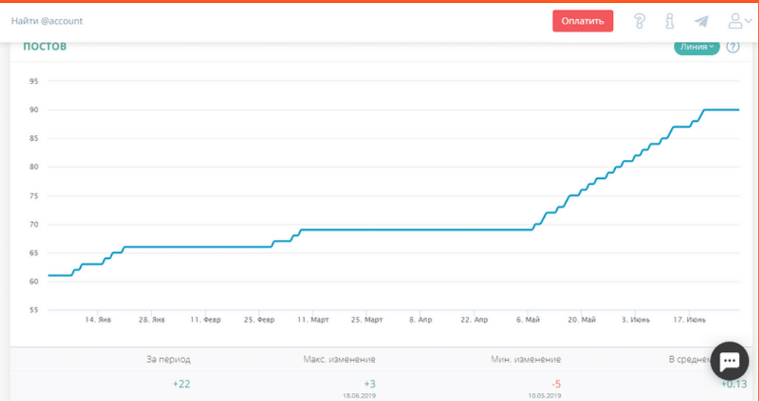
- Цели и задачи:
- Стимулирование продаж
- Повышение узнаваемости бренда
- Формирование лояльных пользователей
- Противодействие негативу
- Анализ ЦА:
ЦА была разбита на три основных сегмента:
- М/Ж желающие обновить свой гаджет по доступной цене
- Подростки за которых платят родители
- М/Ж поддающиеся импульсу (увидел-понравилось купил)
- Аватары ЦА:

Портрет аватара сегмент 1
Валерий 30 лет
Женат, без детей.
Место жительства: Житомир
Хочет быть современным и идти в ногу с новыми технологиями, зарабатывать больше, открыть свой спортзал и интернет магазин по спортивному питанию.
Для него важно: чаще проводить время со своей семьей вместе путешествовать, заниматься спортом, иметь постоянный доход;
Источники информации: Instagram, Telegram, FB, YouTube, Google, журналы: “За рулем”, “АВТО МИР”;
События: Ожидание пополнения семьи;
Наставники (лидеры мнений): товарищ Никита, который разбирается в электронной технике и любит экономить;
Хочет избежать: пустой траты времени, необдуманных покупок, переплат;
Боится: отсутствие клиентов, нерентабельного бизнеса;
Мешает осуществить покупку: сомнение о малоизвестном бренде.
Портрет аватара сегмент 2
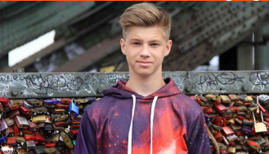
Давид 17 лет
Школьник
Место жительства: Харьков
Хочет жить здесь и сейчас, хочет быть модным, популярным среди девушек, зарабатывать много денег, самоутверждаться за счет материальных ценностей.
Для его важно: статус среди окружающих. Принимать участие в турнирах по киберспорту.
Источники информации: Instagram, Telegram, FB, YouTube, Google, книга Роланд Ли “Good luck Have Fun”.
События: Участия в турнирах по киберспорту
Наставники (лидеры мнений): геймеры Антон Cooller Синьгов и Роман Polosatiy Тарасенко
Хочет избежать: критики от взрослых
Боится: разочарования в своем увлечении.
Мешает осуществить покупку: недостаточное наличие личных средств на покупку гаджета.


Портрет аватара сегмент 3
Ирина 25 лет
Не замужем
Без детей
Место жительства: Харьков
Хочет развиваться в бьюти сфере, посетить курсы по наращиванию и дизайну ногтей, хочет стать топ мастером и устроиться в салон красоты.
Для нее важно: посещать разные заведения и проводить весело время с друзьями, путешествовать, развиваться и заниматься любимым делом.
Источники информации: Instagram, Telegram, FB, VK, YouTube, журналы: COSMOPOLITAN, VOGUE
События: закончила курсы и открыла кабинет на дому.
Наставники (лидеры мнений): мама, подруга Маша, Даша, преподаватель по курсам Катя.
Хочет избежать: ошибок с клиентами, знакомства с плохими людьми, лени.
Боится: одиночества, быть хуже других, бедности, не реализоваться как специалист.
Мешает осуществить покупку: думает, что продукт будет сложный в использовании.
- Выводы по анализу конкурентов:
- Регулярно публиковать посты.
- Использовать различный контент (продающий, вовлекающий, развлекающий, полезный), добавить рубрики, тем самым увеличить вовлеченность подписчиков.
- Проводить различные розыгрыши, акции, скидки.
- Продолжать публиковать посты с предметной съемкой и с привлечением известных людей.
- Постить пользовательские фото на которых они используют портативную электронику Pixus.
- Добавить видео-обзоры электроники

- Рубрикатор продающего контента:
- Новинки товара - в данной рубрике выкладываем новинки товаров;
- Существующие товары- в данной рубрике мы выкладываем посты с нашими товарами (планшеты, телефоны, порт. акустика) с призывом ознакомиться с ними на внешнем онлайнинтернет магазине;
- Акции и скидки- Здесь мы создаем публикации с акциями и скидками на определенные виды товаров, не забывая указать срок окончания акции и материальную выгоду от скидки;
- Описываем преимущества - здесь мы выкладываем посты со сравнениями цен с конкурентами (с выгодной стороны для нас), а также указываем простоту способа доставки и получения товара клиентами.
- Рубрикатор полезного контента:
- Анонсы новинок товара - в данной рубрике выкладываем анонс товаров;
- Полезные советы о приложениях - информация, советы или лайфхаки о возможностях приложений;
- Обзоры техники - обзоры гаджетов от пользователей.
- Рубрикатор вовлекающего контента:
- Команда - В данной рубрике представить команду, кто чем увлекается, как они проводят своё свободное и рабочее время;
- Викторины - В данной рубрике задаются разные вопросы загадки о вашем бренде (для того чтобы найти ответ, необходимо будет посетить ваш сайт в поисках ответа на вопрос);
- Угадай гаджет- В данной рубрике выкладывается фото с любым гаджетом компании и необходимо угадать какая модель изображена на фото;
- Опросы - В данной рубрике мы задаем различные интересные вопросы об интересах подписчиков, об их досуге и т.д. Так же вопросы могут быть связаны с характеристиками работы одного из гаджетов и ответ на вопрос можно найти в описании товара на сайте;
- Лучший хит - В данной рубрике интересуемся какие треки из предложенных вы бы слушали на полную мощность на портативных колонках PIXUS.

- Рубрикатор развлекательного контента:
- «Опрос» – «А куда вы собираетесь в отпуск этим летом? Какие гаджеты берешь с собой в отпуск? Чем тебе запомнилась эта весна?» в данной рубрике выкладываем новинки товаров.
- «Показать, что происходит за кулисам!» - в данной рубрике мы выкладываем посты с фото персонала, как создается дизайн, производство.
- «Поздравления с праздниками» - Здесь мы создаем публикации с поздравлениями с Новым Годом, 8 марта, с днем защиты детей, день конституции.
- «Смешные фото с животными» - здесь мы выкладываем фото с животными (животные делают селфи, играют на телефоне или планшете, улыбаються, слушают музыку);
- «Фото с временами года» - лирическое отступление с фото. Например: «Заснеженный дом в лесу, весенние цветы, яркие осенние листья».
- Контент
- Все выполнено в одном современном, молодежном стиле, картинки качественные, используются стоковые фото и фирменные цвета;
- Публикации делаются несколько раз в неделю, еще реже сториз;
- Последние 9 публикация четко показывает, чем занимается проект;
- Используется информационная и развлекательная рубрики;
- Под каждым фото есть текст, но нет описания товара и цен.

- Примеры постов

Продающий
Дисплей 10,1” стандарту Full HD IPS ідеально розкриває деталі ігор та відео.
Легкий та плавний інтерфейс сучасної операційної системи Android 8.
Висока роздільна здатність 1920x1200 дає надзвичайно соковите зображення, що оживає в руках.
Батарея – це ключове питання при виборі планшета.
Ємність 7000 мАг – чудовий спосіб покінчити з постійним розряджанням!
Саме сучасні компоненти і висока ємність батареї забезпечить тривалу роботу.
Планшет підтримує 3G та 4G зв’язок.
Ніяких очікувань, відео та зображення на відстані свайпу!
Вовлекающий
Все навколо настільки яскраве, що неможливо стримати себе і не сфотографувати його красу.
Впізнав смарфон на фото? Пиши у коментарях «Дякуємо за цікавий кадр автору»

Відзначай нас @pixus_official, щоб потрапити до нас на сторінку!

- Таргетированая реклама:
Мы Будем Использовать в продвижении бренда Pixus следующие типы таргетированной рекламы ОХВАТ, ТРАФИК, УЗНАВАЕМОСТЬ БРЕНДА.
Настройки Целевой Аудитории
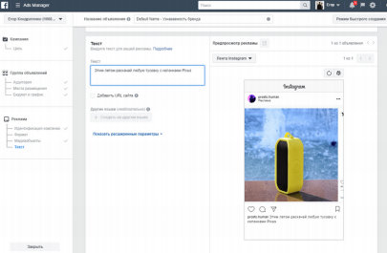
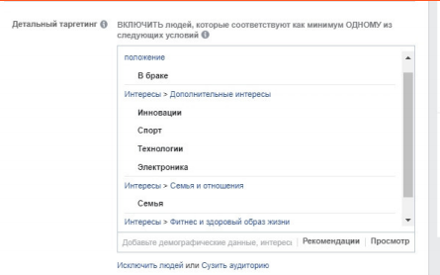
Настройки ЦА №1
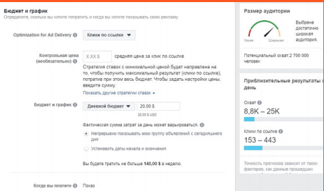
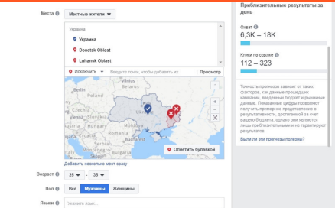
- Другие методы продвижения:
Подарок за идею. Приз – планшет Pixus Ride Black 16 gb
Pixus объявляет о конкурсе креативов. Подписчикам предлагается в
комментариях писать свои идеи для розыгрыша. Автор самой оригинальной
идеи розыгрыша получает приз-планшет.
Акция для любителей активного отдыха.
Приз на выбор: сертификаты на Horror-квест для компании - 4 чел. (400 грн.)/автомобильный квест - 5 чел. (400грн)
Подписчикам предлагается снять короткий видеоролик о своих активных
увлечениях. В видео отметить Pixus и друзей-участников видео. Победитель
определяется рандомно и получает приз - сертификат на выбор.
- Подбор лидера мнений
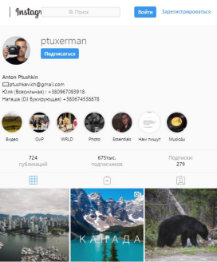
Anton Ptushkin
640т подписчиков, количество лайков под каждым постом колеблется от 30т до 160т, что является очень хорошим показателем.
Под каждым постом есть комментарии. В аккаунте присутствуют видео посты.
Примеры рекламных постов:
Использовать в своем видео нашу активную колонку Pixus Active
Съемка должна проходить на природе (активный отдых, путешествие), колонка должна естественно располагаться у вас на рюкзаке, либо на ремне, либо ваш вариант, но ее обязательно должно быть видно в кадре.
Вам необходимо обратить на нее внимание и рассказать как она вам помогает не расставаться с любимой музыкой во время ваших путешествий или поездок на природу.
В описании видео оставьте ссылку на наш аккаунт @pixus_official и сылку на конкретнную колонку http://pixus.ua/products/speakers/active

- KPI проекта:
Исходя из задач нашего проекта, а это стимулирование продаж, повышение узнаваемости бренда, формирование лояльных пользователей, а также бюджета на таргет рекламу 20$ в день мы хотим достичь следующих результатов в течении 45 дней:
- Увеличить кол-во подписчиков на стр FB до 6000
- Увеличить кол-во подписчиков в inst до 3000
- Увеличить продажи из соц сетей на 50%
- Увеличить узнаваемость бренда на 200%
- ПЛАН ДЕЙСТВИЙ ЗАПУСКА ПРОЕКТА ИЗ РАСЧЕТА НА 60 ДНЕЙ
- 14 дней на подготовку
а) Создание контента дизайнером
б) Формирование описания профиля
в) Написание текстов копирайтером
г) Создание механики розыгрышей
- Начиная с 15 дня начинаем Постинг
а) Выкладываем 42 поста в неделю: 21 FB и 21 inst
б) Утверждаем с клиентом постинг раз в неделю
- Начиная с 20 дня начинаем таргетированную рекламу на основании нашей ЦА, бюджета и задач проекта
- На 30 день начинаем проведение розыгрыша
- На 60 день проекта производим аналитику и подводим итоги проделанной работы.

